Муниципальное бюджетное дошкольное образовательное учреждение
«Ваховский детский сад «Лесная сказка»

«Реализация созданной
предметно – развивающей среды
центра игры через
сотрудничество с родителями»
(Из опыта работы)

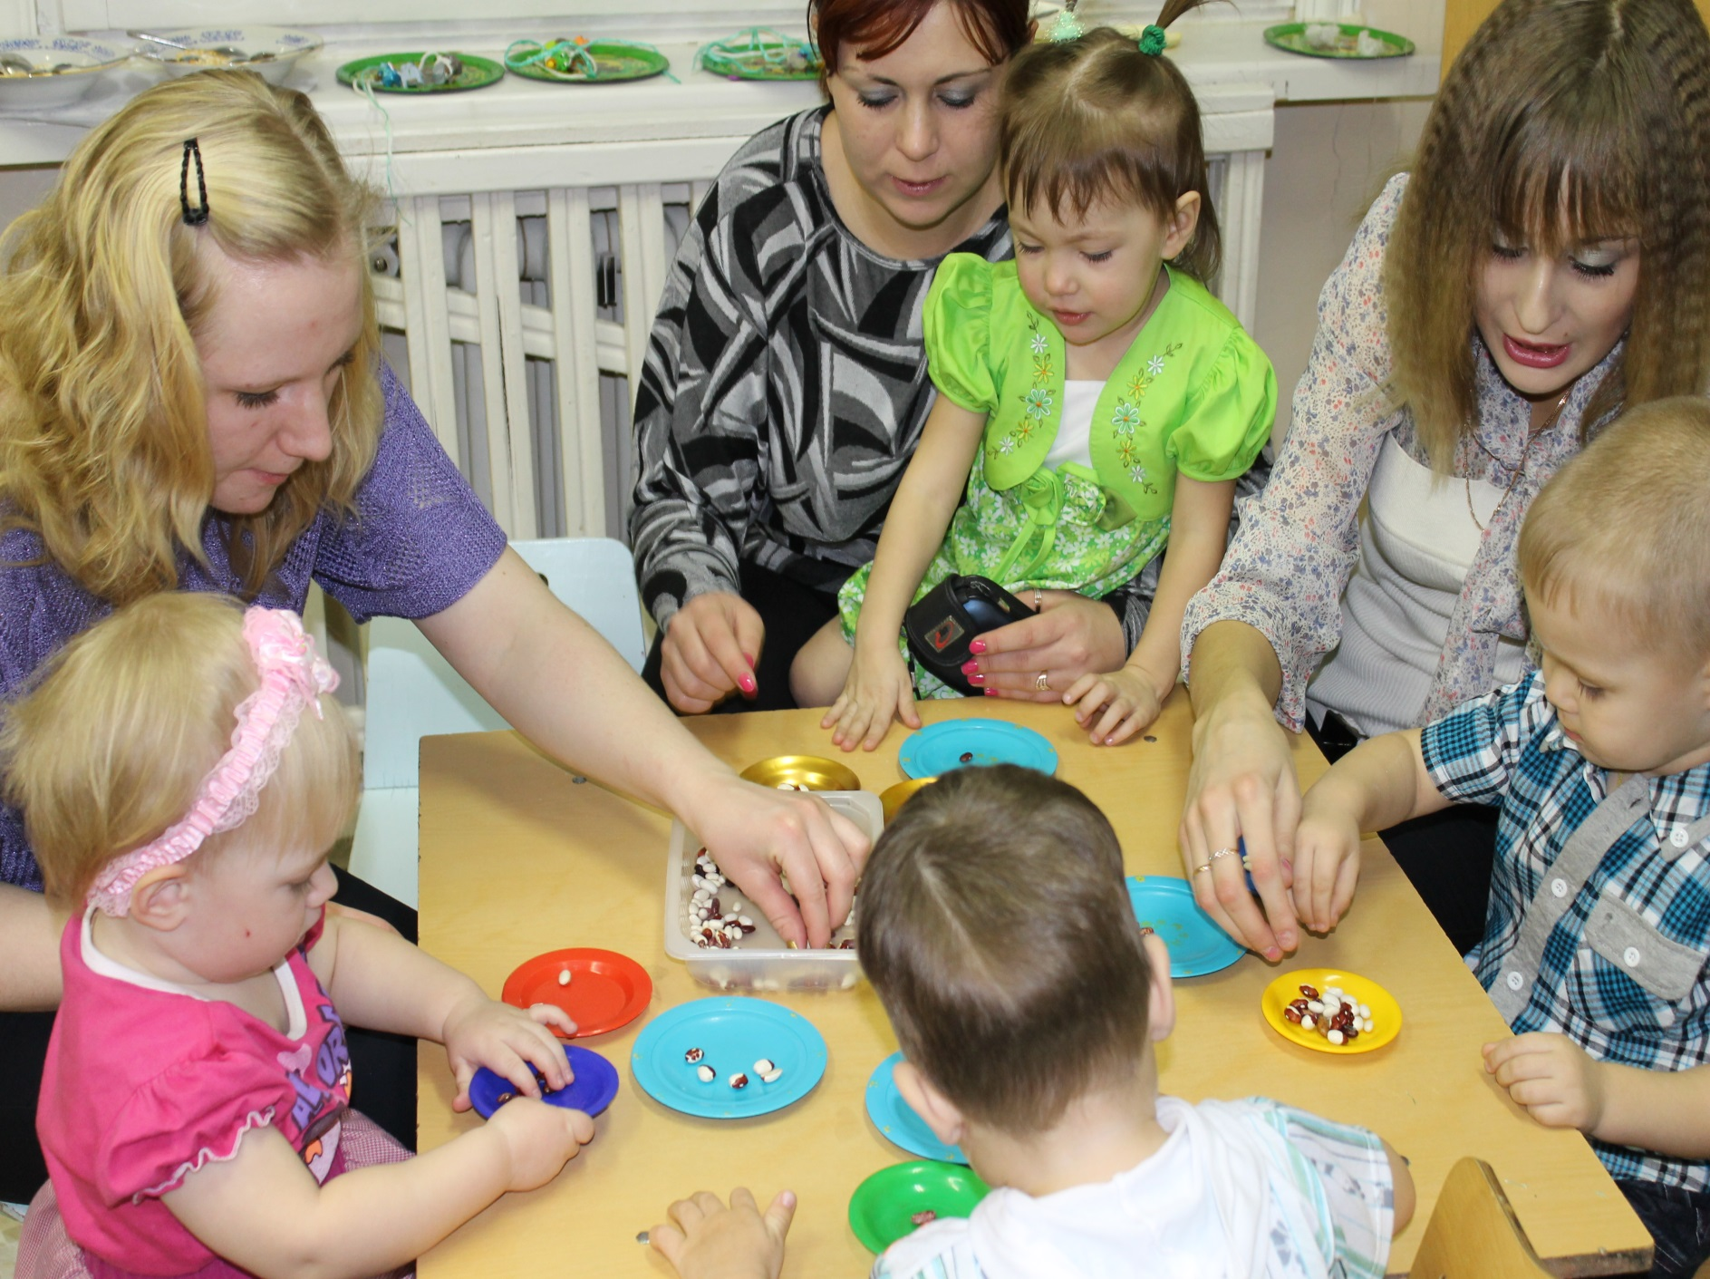

Воспитатели:
Ширяева Н.А.
Янина М.А.

п.Ваховск, 2017
Позвольте поделиться с Вами опытом нашей работы по теме: «Реализация созданной предметно – развивающей среды центра игры через сотрудничество с родителями».
Сегодня в обществе идет становление новой системы дошкольного образования. Все нормативно – правовые документы ориентируют на взаимодействие с родителями: родители должны участвовать в реализации программы, в создании условий для полноценного и своевременного развития ребенка в дошкольном возрасте, чтобы не упустить важнейший период в развитии его личности. Родители должны быть активными участниками образовательного процесса, всех проектов, независимо от того, какая деятельность в них доминирует, а не просто сторонними наблюдателями. Наша задача выстроить эффективное взаимодействие с семьей.
В нашей группе мы старались действовать по следующим принципами при организации взаимодействия с семьей:
- открытость детского сада для семьи (каждому родителю обеспечивается возможность знать и видеть, как живет и развивается его ребенок);
- сотрудничество педагогов и родителей в воспитании детей;
- совместное создание центров активности в группе.
Рассмотрим один из них. Известно, что огромная роль в развитии и воспитании ребенка принадлежит игре - важнейшему виду деятельности, в процессе которой развиваются духовные и физические силы ребенка.
Познавая себя, свои способности, умения, ребенок учится анализировать и делать выводы о своих возможностях; материал по предметному миру заставляет ребенка задумываться о многом: о происхождении предметов, о силе разума человека, о свойствах, назначении, качествах предметов и т.д.
Детский сад достаточно интересная для ребенка микросреда, которая должна составлять первые моменты его знакомства с миром. В детском саду мы стремимся создать такие условия, посредством которых каждый ребенок удовлетворит свои запросы и стремления, чтобы детский сад стал для него теплым, уютным, родным домом, открытым для него, его друзей, воспитателей и родителей, где он может получить удовлетворение своих потребностей в двигательной игровой, познавательной деятельности.
В ДОУ этот дом представляет предметно - развивающая среда, которая обеспечивает психологическую защищенность каждого ребенка, с помощью которой формируются знания, умения, навыки, необходимые для полноценного развития личности, развивается индивидуальность детей.
Поэтому мы, педагоги группы, создавая развивающую среду, старались оформить групповые комнаты, учитывая особенности детей, посещающих группу. Это, прежде всего возраст, интересы, склонности, способности, гендерная принадлежность.
Согласно основной образовательной программы нашего детского сада в группе мы создали следующие центры активности: центр экспериментирования, центр изодеятельности, центр познания, центр театрализованных игр, центр конструирования, центр игры.

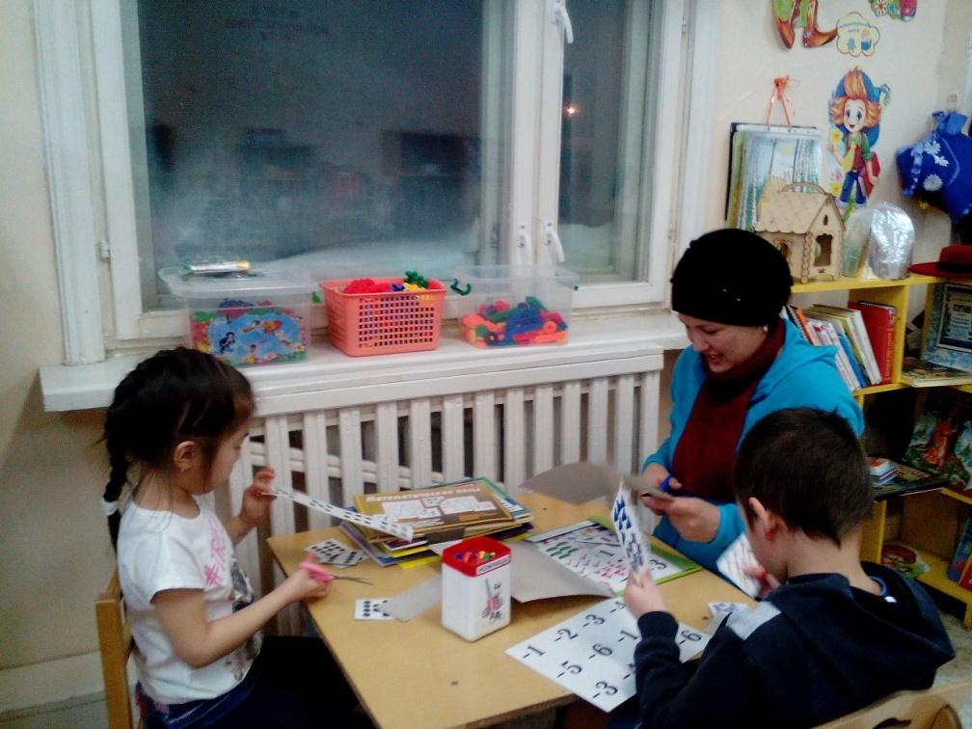

В центре игры в первую очередь учитывалась гендерная специфика детей. В связи с тем, что игровые замыслы детей 6-7 лет весьма разнообразны, весь игровой материал в данном уголке размещен таким образом, чтобы дети могли легко подбирать игрушки, комбинировать их "под замыслы". Все большее место в детской деятельности занимает совместная игра с партнерами-сверстниками, вся игровая стационарная мебель используется многофункционально.
«Дом» - здесь есть всё, что надо для сюжетно-ролевых игр: кукольная мебель, набор для кухни (плита, мойка, стиральная машина), наборы игрушечной посуды, куклы, коляски, комплекты одежды и постельного белья, атрибуты для ряженья,
Для мальчиков это различные конструкторы, «сундучок с инструментами», набор солдатиков, военные фуражки, разные виды и размеры машинок, строительные материалы, инструменты.

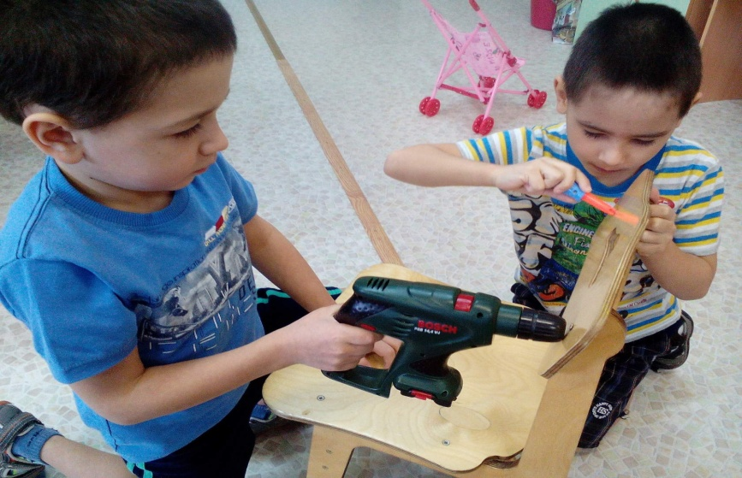

Девочки мечтают стать хорошими хозяйками и артистами, модницами. В игровом центре для них: сумочки, коробочки с украшениями, куклы, наборы для сюжетно-ролевых игр. Посетив «Салон красоты» делать здесь причёску и макияж, пройдясь по «магазину» дети могут купить фрукты и овощи, йогурты и конфеты, печенье. Весь товар взвешивается на весах и обсчитывается на кассовом аппарате, а если вдруг заболела кукла или другие участники игры, то так же можно посетит «больницу».
Игровой материал помещен в контейнеры с условными обозначениями, дети по своему желанию выбирают сюжет будущей игры, и переносят игровой материал в удобное для них место, для свободного построения игрового пространства.
Перед тем как привлечь родителей к внесению изменений в предметно – развивающую среду мы провели некоторые мероприятия. На родительских собраниях уделялось большое значение предметно-развивающей среде в ДОУ. Раскрыли ее возможности и значимость в жизни детей дошкольного возраста. Предложили родителям быть непосредственными участниками, создающими предметно-развевающею среду. Объясняя назначение центров развития, раскрывая их цели и задачи, мы постепенно вовлекали родителей в этот процесс. Индивидуальный и дифференцированный подходы оказываются наиболее эффективными.
Мы понимали, что игрушка сделанная руками родителей при непосредственной помощи ребенка бесценна. И от этих игрушек исходит тепло, потому что сделаны они были с любовью, с желанием доставить ребенку радость.
Поэтому было решено совместно с родителями, организовать мастерскую, где родители совместно с детьми и педагогами изготавливали атрибуты в центры активности. В свободное время родители с воспитателями и детьми рисуют, шьют, вяжут, придумывают интересные игры, нестандартное оборудование для группы. Совместные работы оказались очень разнообразными, интересными, творческими.
Не всегда родители сразу откликаются на наши призывы. Своим примером мы стараемся их увлечь.
Результат проведенной работы показал, что совместное творчество обогащает предметно-развивающую среду, объединяет коллектив группы и семьи воспитанников в вопросах решения общих задач в воспитании и развития детей. Поэтому, мы продолжаем поиск различных форм сотрудничества с родителями наших воспитанников, добиваемся, чтобы игрушка сегодня становилась не только источником игровой деятельности малышей, но и открывала возможности для воспитания взрослых. Согласитесь, что в наше время у большинства родителей, по разным причинам, немного свободного времени для общения со своими детьми. А в процессе совместной игры происходит сближение взрослого и ребенка, познание друг друга, формирование ребенка как личности. Так как через игру можно сформировать у ребенка характер, волевые качества, заложить нравственные основы.
В качестве стимулирования мы планируем поощрять активных родителей грамотами и сувенирами.

